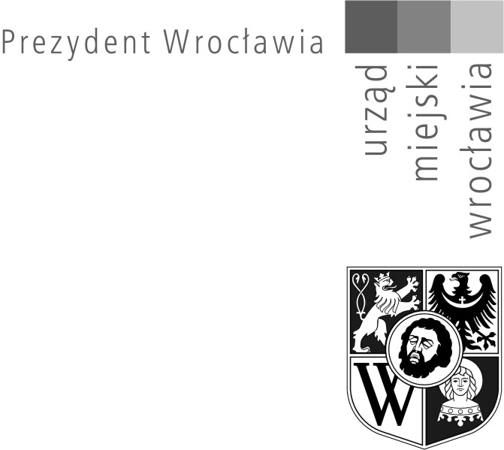

Wrocław, dnia 21 kwietnia 2023 r.

WPP-DPR.2111.6,15.2023

Prezydent Wrocławia

odwołuje ogłoszenie konkursu z dnia 14 kwietnia 2023 r. na stanowisko dyrektora:
- Zespołu Szkolno-Przedszkolnego nr 6 we Wrocławiu przy
ul. Konstantego Ildefonsa Gałczyńskiego 8 w skład zespołu wchodzą:
Przedszkole nr 29 z oddziałami integracyjnymi, Szkoła Podstawowa nr 34;

- Zespołu Szkolno-Przedszkolnego nr 25 przy ul. Asfaltowej 6 w skład zespołu wchodzą: Przedszkole nr 111, Szkoła Podstawowa nr 11

z powodu błędów formalnych w ogłoszeniu.

